
21. september 2026
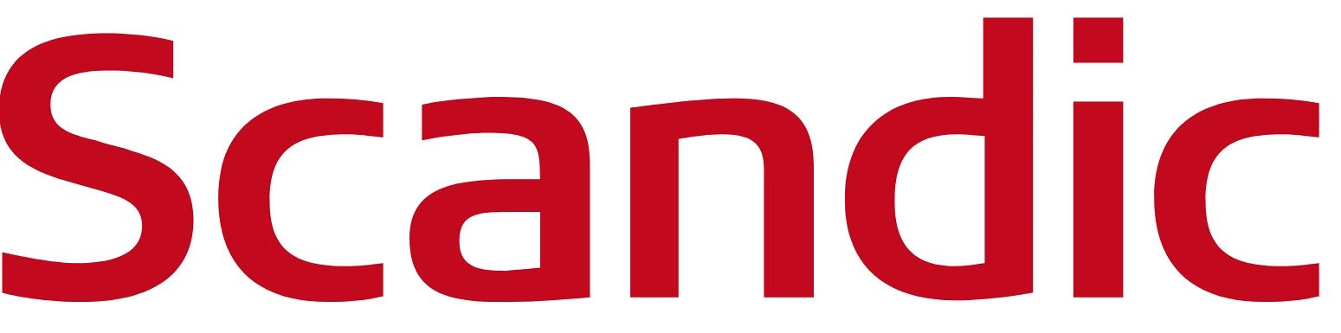

PRESSEMEDDELELSE
Ny landsdækkende hotel-indsats mod madspild redder overskudsmad lokalt
Scandic Hotels bliver den første hotelkæde i Danmark, der etablerer en landsdækkende model for lokal donation af overskudsmad. Mad skal hjælpes videre dér, hvor den allerede befinder sig. Derfor lancerer Scandic Hotels sammen med Stop Spild Af Mad et nyt landsdækkende initiativ mod madspild, som bliver den første af sin slags i Danmark.

Den 29. september fejres den nationale og internationale Madspildsdag, United Nations International Day of Awareness of Food Loss and Waste, IDAFLW. I den anledning lancerer Scandic Hotels og Stop Spild Af Mad sammen en ny landsdækkende indsats mod madspild. Gennem Stop Spild Af Mad’s digitale platform www.GratisMad.dk bliver hotelkædens hoteller i Danmark koblet sammen med lokale organisationer, som kan hente overskydende, spiseklar mad og sørge for, at den kommer videre til udsatte mennesker, der har brug for den.

Derved bliver Scandic Hotels den første hotelkæde i Danmark, der etablerer en landsdækkende model for lokal donation af overskudsmad.

Fra nationalt samarbejde til lokal handling
Grundideen er enkel: mad skal hjælpes videre dér, hvor den allerede befinder sig.

Når et Scandic hotel eksempelvis har overskydende mad efter en konference, et møde eller et større arrangement, kan hotellet gennem platformen www.GratisMad.dk få kontakt til lokale madspildsorganisationer og andre velgørende aktører i nærområdet. Disse kan hente maden og sørge for, at den kommer videre lokalt til blandt andre socialt udsatte, hjemløse, flygtninge og andre madfattige mennesker, som lokale organisationer og grupper hjælper.

Dermed undgår man unødig transport af maden til centrale lagre på tværs af landet. Indsatsen er landsdækkende, men selve madredningen foregår lokalt: lokale hoteller hjælper lokale organisationer, som hjælper lokale mennesker.

Hotellernes overskudsmad allerede er tilberedt og spiseklar. Det kan eksempelvis være overskydende mad fra konferencer, møder og arrangementer. For de modtagende organisationer betyder det, at de ikke nødvendigvis selv skal bruge tid og ressourcer på at tilberede maden, før den kan komme videre til de mennesker, de hjælper.

Platformen bliver bindeleddet
www.GratisMad.dk er udviklet af Stop Spild Af Mad som en gratis digital platform, der forbinder virksomheder med overskudsmad med lokale organisationer og mennesker, som kan få glæde af maden. Platformen har allerede rundet 900.0000 besøg og anvendes blandt andet i forbindelse med donationer fra supermarkeder og fødevareproducenter.

Med det nye samarbejde med Scandic Hotels bliver hoteller nu koblet systematisk på infrastrukturen. Samtidig bliver indsatsen på lang sigt målbar.

“Som Danmarks største hotelkæde, Scandic Hotels, har vi også Danmarks største ansvar,” siger Karsten Varshøj Nielsen, F&B Direktør hos Scandic Hotels. “Scandic Hotels har arbejdet målrettet med at forebygge og reducere madspild i over et årti, men man kan aldrig opnå nul madspild. Vi ønsker, at god mad bliver spist frem for at ende som madspild. Med vores hoteller placeret over hele Danmark har vi mulighed for at gøre en forskel lokalt, og samarbejdet gør det lettere at skabe forbindelsen mellem vores hoteller og de organisationer, som kan få maden hurtigt og sikkert videre. Lokale samarbejder og klog reduktion af madspild er en del af vores DNA”

“Det stærke ved denne indsats er, at den både er landsdækkende og helt lokal. Overskudsmaden skal ikke på en lang rejse gennem Danmark,” siger stifter og bestyrelsesformand af Stop Spild Af Mad, Selina Juul, som er idékvinden til platformen www.GratisMad.dk. “Når et lokalt Scandic hotel har god, spiseklar mad tilovers, skal den så vidt muligt hjælpes videre til udsatte mennesker i lokalområdet. Vi skaber forbindelsen mellem dem, der har maden, og de udsatte, der kan sørge for, at maden bliver spist.”

Danmarks totale madspild ifølge Fødevarestyrelsen ligger på 881.062 ton om året, hvoraf servicesektoren står for: 42.000 ton, svarende til 4,8 %. EU har fastsat bindende reduktionsmål: Danmark skal reducere madspild med 10 % i fødevareindustrien og 30 % i husholdninger, detailhandel og restauration frem mod 2030.

Scandic Hotels har reduceret sit madspild med 31 % siden 2019, hvilket svarer til en besparelse på over 1,2 millioner måltider. Indsatsen lanceres i anledningen af den nationale og internationale Madspildsdag, United Nations International Day of Awareness of Food Loss and Waste, IDAFLW, som fejres verden over den 29. september.

______________________________________

Mere information:

Link til foto - akkreditering Scandic Hotels:
https://www.swisstransfer.com/dl/01a0b54a-9936-727f-88bc-a6076d3a163e
Hvis linket er udløbet, kontakt Gunnvør Dalsgaard.

Billedtekst:
Projektleder Hanna Skovgaard fra den sociale organisation Café Exit afhenter mad fra lokalt Scandic hotel.

Pressekontakt Scandic Hotels:
Gunnvør Dalsgaard
Tlf.: +45 28 47 74 05
e-mail: gunnvor.Dalsgaard@scandichotels.com

Pressekontakt Stop Spild Af Mad:
Tlf.: +45 40 72 06 01
e-mail: info@stopspildafmad.org

Alle danske Scandic-hoteller (undtagen B&B-hoteller) er koblet på www.GratisMad.dk. Scandic er den første hotelkæde i Danmark, der etablerer en landsdækkende model for lokal donation af overskudsmad. Scandic Hotels i Danmark er en del af Scandic Hotels Group, Nordens største hotelvirksomhed med cirka 280 hoteller og 58.000 værelser i drift og under udvikling. I Danmark driver Scandic 27 hoteller. Scandic Hotels er den første hotelkæde i Danmark, der etablerer en landsdækkende model for lokal donation af overskudsmad.

